RESULTATS TOURNOI Lakanalien LYCEE

2010 | SIMPLES FILLES | SIMPLES GARCONS | DOUBLES
 | - Hermine TASHJIAN 1S5  - Tamman MHOUMAD 2e6 | 1. Edgar KE 1S9  2. Yanis JORIS Prépa  3. Thomas BONAZZI 2e10 | 1. Thomas BONAZZI  Antoine LIN 2e2  2. Yanis TOULOUM Prép  Joris ROPITAL TS4  - Thibault RHEIN 2e7  Laurent BRASSECASSE 1S7

2011 | SIMPLES FILLES | SIMPLES GARCONS | DOUBLES
 | - Camille LATOMBE 2e7  - Yelena BLACODON 2e5  - Constance RODINE 2e4 | 1. Mael DEMORTIER 1S8  2. Thomas BONAZZI 1S8  3. Thibault RHEIN 1S9 | 1. Mael DEMORTIER  Thibault RHEIN  2. Thomas BONAZZI  Antoine LIN 1S9  3. Robert GAN 2e8  Laurent BRASSECASSE TS5

2012 | SIMPLES FILLES | SIMPLES GARCONS | DOUBLES
 | - Hee Soo CHOI 2e1  2. Constance RODINE | 1. Arnaud MARTINES  - Maxime FOURAGE TS9  3. Corenthin VITRY 2e10 | 1. Robert GAN Arnaud MARINES  - Maxime FOURAGE TS9  Benjamin TESTELIN TS7  3. Mael DEMORTIER TS9  Thibault RHEIN 1S10

2013 | SIMPLES FILLES | SIMPLES GARCONS | DOUBLES
 | 1. Hermine TASHJIAN Pc  2. Hee Soo CHOI 1S5  - Constance RODINE 1er | 1. Guillaume THILLIER 1S9  2. Julien LEMEUR Mpsi  3. Maxime FOURAGE Mpsi | 1. Maxime FOURAGE Julien LEMEUR  2. Mael DEMORTIER Mpsi  Antoine LIN Mpsi  - Geoffroy DELAVIEUVILLE Pc  Hermine TASHJIAN Pc

2014 | SIMPLES FILLES | SIMPLES GARCONS | DOUBLES
 | 1. Pauline KE 2e8  2. Hee Soo CHOI TS5  3. Laurine PACHECO 2e8 | 1. Julien LEMEUR Mp  2. Thibault SALMON 2e9  3. Julien DOUXAMI 2e7 | 1. Alexandre et Guillaume BAYLION 2e10  2. Maxime FOURAGE et Julien LEMEUR Mp  3. Fabien RODINE 2e9 et Thibault SALMON  1. Alexandra ROSOCHOWICZ 2e10 Kristina CIROVIC 2e10  2. Elisa LONG 2^{e8} et Laurine PACHECO 2^{e8}  3. Christelle GUYOT 1S6 et Prune BERTHIER 1S9

2015 | SIMPLES FILLES | SIMPLES GARCONS | DOUBLES
 | 1. Pauline KE 1S5  2. Marie-Agathe DEFFAIN 2e1  3. Cécile LEFEVRE 2e1 | 1. Guillaume BAYLION 1S6  2. Julien CACCAVELLI 2e6  3. Alexandre BAYLION 1S4 | 1. Alexandre et Guillaume BAYLION  2. Pauline KE 1S5 et Gautier CARUEL 1S7  3. Julien DOUXAMI 1S5 et Adrien COUDERC 1S7  1. Pauline KE et Elisa LONG 1S8  2. Lucia XU 1S8 et Laurine PACHECO 1S8  3. Marie-Agathe DEFFAIN et Cécile LEFEVRE

2016 | SIMPLES FILLES | SIMPLES GARCONS | DOUBLES
 | 1. Soline MARTY 2e  2. Marie-Agathe DEFFAIN 1ere ES  3. Lucia XU TS | 1. Adrien COUDERC TS  2. Guillaume Baylion TS  3. Alexandre BAYLION TS | 1. Gautier CARUEL TS Adrien COUDERC TS  2. . Alexandre et Guillaume BAYLION TS  3. Julien DOUXAMI TS et Thibault SALMON TS  1. Marie-Agathe DEFFAIN 1ere ES et Cécile Lefèvre 1ere  2. Lucia XU TS et Kim NGUYEN  3. Soline MARTY et Lisa BIENASSIS 2e

2017 | SIMPLES FILLES | SIMPLES GARCONS | DOUBLES
 | 1. Marie-Agathe DEFFAIN TES  2. Ciana XU 2e  3. Anais LEGER 2e | 1. Julien CACCAVELLI TS  2. Nicolas SCHONT 1S  3. Guillaume SUCHET PSCI | 1. Alexandre SUCHET et Nicolas SCHONT  2. Julien CACCAVELLI et Florent COLIN TS  3. Marie Agathe DEFFAIN et Cécile LEFEVRE TS  1. Anais LEGER 2e et Manon DAVID 2e  2. Jeanne ALEXANDRE 2e et Margaux BECKER 2e  3. Elise VERNIN 2e et Alice BICHAT 2e

2018 | SIMPLES FILLES | SIMPLES GARCONS | DOUBLES
 | 1. Ciana XU 1S  2. Lelia CHOUKROU-VINH 1S  3. Manon DAVID 1S | 1. Nicolas SCHONT TS  2. Thomas LACORTE TS  3. Virgile RIGAUD 1S | 1. Eddie ROUSSELET TS et Nicolas SCHONT TS  2. François DEFFAIN 1S et Alexandre DEJEAN 1S  3. Thomas LACORTE TS et Alexandre BOUDON TS

2019  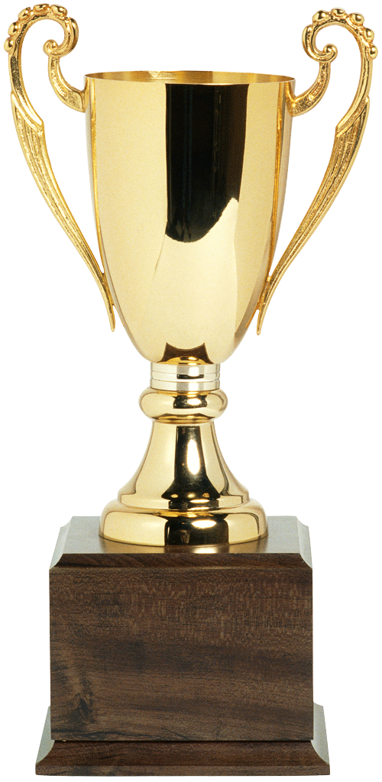 | SIMPLES FILLES | SIMPLES GARCONS | DOUBLES
 | 1. Julie RHEIN 2e2  2. Ciana XU TS  3. Perrine PORCHET 1S5 | 1. François DEFFAIN TS5  2. Alexandre DEJEAN TS7  3. Louis MARTINS 1S5 | 1. François DEFFAIN TS5 et Alexandre DEJEAN TS7  2. Clément BEZARD TS6 et Nicolas VENGEON TS4  3. MION Sébastien TS6 et MION Sylvain TS6

RESULTATS TOURNOI Lakanalien COLLEGE

2010 | SIMPLES FILLES | SIMPLES GARCONS | DOUBLES
 | 1. Juliette VIEL 3e6  2. Marie Lou LESAGE 3e6  3. Cassandre FERAY 3e6 | 1. Issam BOUTIBA 5e4  2. Thibault SALMON 6e2  3.Robin CHAMSAUR  5e2 | 1. Issam BOUTIBA  Mathias MOISON 3e2  2. Thibault SALMON  Fabien RODINE 6e2  3. Sydney SEGOVIA 5e2  Jean Gabriel REMY 5e2

2011 | SIMPLES GARCONS | DOUBLES
 | 1. Issam BOUTIBA 4e4  2. Thibault SALMON 5e3  3. Antoine MEYER 4e | 1. Issam BOUTIBA  Guillaume SCHONT 4e4  2. Thibault SALMON  Fabien RODINE 5e3  3. Alexandre MEYER 5e  Antoine MEYER 4e

2012 | SIMPLES GARCONS Benjamins | SIMPLES GARCONS  Minimes | DOUBLES
 | 1. Alexandre MEYER 4e4  2.Pierre FLAMBARD 5e5  3. Aurélien TOUZE 5e5 | 1. Thibault SALMON 4e5  2. Fabien RODINE 4e3  3. Antoine MEYER 3e6 | 1. Thibault SALMON  Fabien RODINE  2. Alexandre et Guillaume BAYLION  3. Alexandre et Antoine MEYER

2013 | SIMPLES BENJAMINES | SIMPLES BENJAMINS | DOUBLES BENJAMINS
 | 1. Manon DAVID 6e4  2. Octavie GIRARD 5e5  3. Jeanne ALEXANDRE 6e3 | 1. Nicolas SCHONT 5e3  2. Thomas BECHU 5e3  3. Matéo ROFMAN 6e1 | 1. Oscar MILLET 5e5  Nicolas SCHONT  2. Matéo ROFMAN  Nathan SORIANO 6e4  3. Paul RAIMOND 6e1  Julien VACHEROT4e2
2013 | SIMPLES F MINIMES | SIMPLES G MINIMES | DOUBLES MINIMES
 | 1. Alexandra ROSOCHOWICZ 3e2  2. Anne Laure BOURROUILH 3e  3. Kristina CIROVIC 3e6 | 1. Guillaume BAYLION 3e3  2. Aurélien TOUZE 4e3  3. Thibault SALMON 3e3 | 1. Aurélien TOUZE  Alexandre MEYER 3e5  2. Guillaume et Alexandre BAYLION 3e  3. Fabien RODINE 3e3 Thibault SALMON 3e3

Vainqueurs 2013 du tournoi ATP : 1er Guillaume BAYLION (133 pts)
2e Aurélien TOUZE (118 pts) 3e Thibault SALMON (116 pts)

2014 | SIMPLES BENJAMINES | SIMPLES BENJAMINS | DOUBLES BENJAMINES
 | 1. Manon DAVID 5e  2. Anais LEGER 5e 3  - Elise VERNIN 5e | 1. Arthur DESGRANGES 5^{e1}  2. Diego SORIANO 5e  3. François DEFFAIN 5e5 | 1. Manon DAVID Anais LEGER  2. Jeanne ALEXANDRE Elise VERMIN  3. Gaby SALLEE 6e2 et Carmine AUDOLY 6e2

2014 | SIMPLES F MINIMES | SIMPLES G MINIMES | DOUBLES TTes catégories
 | 1. Marie-Agathe DEFFAIN 3e4  2. Cécile LEFEVRE 3e1 | 1. Julien CACCAVELLI 3e2  2. Nicolas SCHONT 4e4  3. Florent COLIN 3e1 | 1. Arthur DESGRANGES 5e1  François DEFFAIN 5e1  2. Marie-Agathe DEFFAIN 3e  Cécile LEFEVRE 3e1  3. Julien CACCAVELLI 3e2  Florent COLIN 3e

Vainqueurs 2014 du tournoi ATP : 1er Guillaume BAYLION (239 pts)
2e Thibault SALMON (204 pts) 3e Alexandre BAYLION (180 pts).

2015 | SIMPLES FILLES | SIMPLES GARCONS | DOUBLES
 | 1. Anais LEGER 4e  2. Elise VERNIN 4e5  3. Flora SCHAUFFER 4e | 1. Nicoals SCHONT 3e4  2. François DEFFAIN 4e5  3. Antoine NAUDE 4e4 | 1. Arthur DESGRANGES 4e2 et François DEFFAIN  2. Antoine NAUDE et Diego SORIANO 4e4  3. Nicolas SCHONT et Alexis DOAN 5e1  1. Anais LEGER et Flora SCHAEFFER  2. Jeanne 4e3 et Eise VERNIN  3. Olga PRAVEDNYY 5e4 et Eléna SEFCICK 5e4

Vainqueurs 2015 du tournoi ATP : 1er Guillaume BAYLION (239 pts)
2e Julien DOUXAMI (204 pts) 3e Alexandre BAYLION (180 pts).

2016 | SIMPLES FILLES | SIMPLES GARCONS | DOUBLES
 | benjamines  - Sophie LERGER 6e  - Elisa SERBAN 6e  Minimes  - Anais LEGER 3e  - Manon DAVID 3e  - ZINA MELIANI 4e | Benjamins  - Kilian BEROUL 6e  - Emile LAVERGNE 6e  - Maxence BEROUL 6e  Minimes  - Virgile RIGAUD 3e  - Manyl REBAINE 3e  Adam LAFKIH 3e | FILLES  - Anais LEGER et Manon DAVID  - Elise VERNIN et Jeanne ALEXANDRE  - Sophie LEGER et Elisa SERBAN

2017 | SIMPLES FILLES | SIMPLES GARCONS | DOUBLES ttes catégories
 | benjamines  - Sophie LERGER 5e  - Camille FRESSANGE 5e  Minimes  - Julie RHEIN 4e  - Olga PRAVEDNYY 3e | Benjamins  - Kilian BEROUL 5e  - Emile LAVERGNE 5e  - Maxence BEROUL 5ee  Minimes  - Dorian PERY 4e  2. Damjan MIJATOVIC 4e | - Damjan MIJATOVIC et Dorian PERY  - Gabriel AILLERIE 5e et Gabin CAYLA 5e  - Maxence BEROUL et Emile LAVERGNE

2018 | SIMPLES FILLES | SIMPLES GARCONS | DOUBLES ttes catégories
 | - Julie RHEIN 3e  - Sophie LERGER 4e  - Camille FRESSANGE 4e | Benjamins  - Arthur LEGAL 5e  - Grégoire DEFFAIN 6e  - Yoni SIMHON 5e  Minimes  1. Dorian PERY 3e  - Kilian BEROUL 4e  - Yoni SIMHON 5e | - James MICHAUT 3e et Dorian PERY 3e  - Grégoire DEFFAIN 6e et Arthur LEGAL 5e  - Damjan MIJATOVIC 3e et Kyle LEVY-VALENSI 3e

2019 | SIMPLES BENJAMINES | SIMPLES BENJAMINS | DOUBLES
 | 1. Anais PHAN HUY 6e  2. Lara GUILLAUD 6e2  3. Ninon LEGAL 6e5 | 1. Grégoire DEFFAIN 5e2  2. Shams MIDOUNI 6^{e2}  3. Johan VILLEROY 6e4 | 1. Shams MIDOUNI 6e2 et Mathieu VERSPAN 6e5  2. Matthias Busso Ducret 6e2 et David CAPODJA 6e5  3. Anais PHAN HUY 6e et Salomé Bober Naze 6e

2019 | SIMPLES F MINIMES | SIMPLES G MINIMES | DOUBLES TTes catégories
 | 1. Sophie LEGER 3e4  2. Camille FRESSANGE 3e2 | 1. Arthur LEGAL 4e4  2. Emile LAVERGNE 3e4  3. Valentin BERNADET 3e1 | 1. Valentin BERNADET 3e1 et Yoni SIMHON 4e2  2. Thuy NGUYEN 3e4 et Roméo ZOUGBOR 3e3  3. Arthur LEGAL 4e4 et Grégoire DEFFAIN 5e2

